
MEDLEMSFEST FOR LEKSDAL IL
- PÅ FOSSHEIM 22.APRIL -
Nye og gamle medlemmer ønskes velkommen til en trivelig og artig kveld på Fossheim.
Dørene åpnes kl 20.00.
Enkel servering. Gratis kaffe. Kiosk utover kvelden.
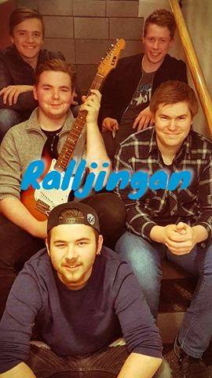
Inngang kr 100,-

Variert dansemusikk av «Ralljingan» fra Mære
til kl 01.30

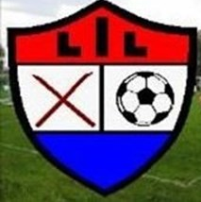
Mvh Festkomiteen, på vegne av Hovedstyre i Leksdal IL.
Påmelding på SMS til Beate Hågensen, 91323613, innen
torsdag 20.april.

